MCM Nomad Passport — 기획서 (2차 개정)
트랙: SJF(성주재단·MCM) · Challenge 03, 360° 고객경험
한 줄 정의: 구매 전부터 리세일까지, 제품의 생애주기 전체를 기록하는 디지털 여권

1. 배경
글로벌 럭셔리 리세일 시장은 2025년 379.5억 달러에서 2026년 416.1억 달러로 성장했으며, 2030년에는 601.1억 달러에 이를 것으로 전망된다. 이는 연평균 약 9.6%의 성장세로, 시장의 지속적인 확대를 보여준다^{[1]}.
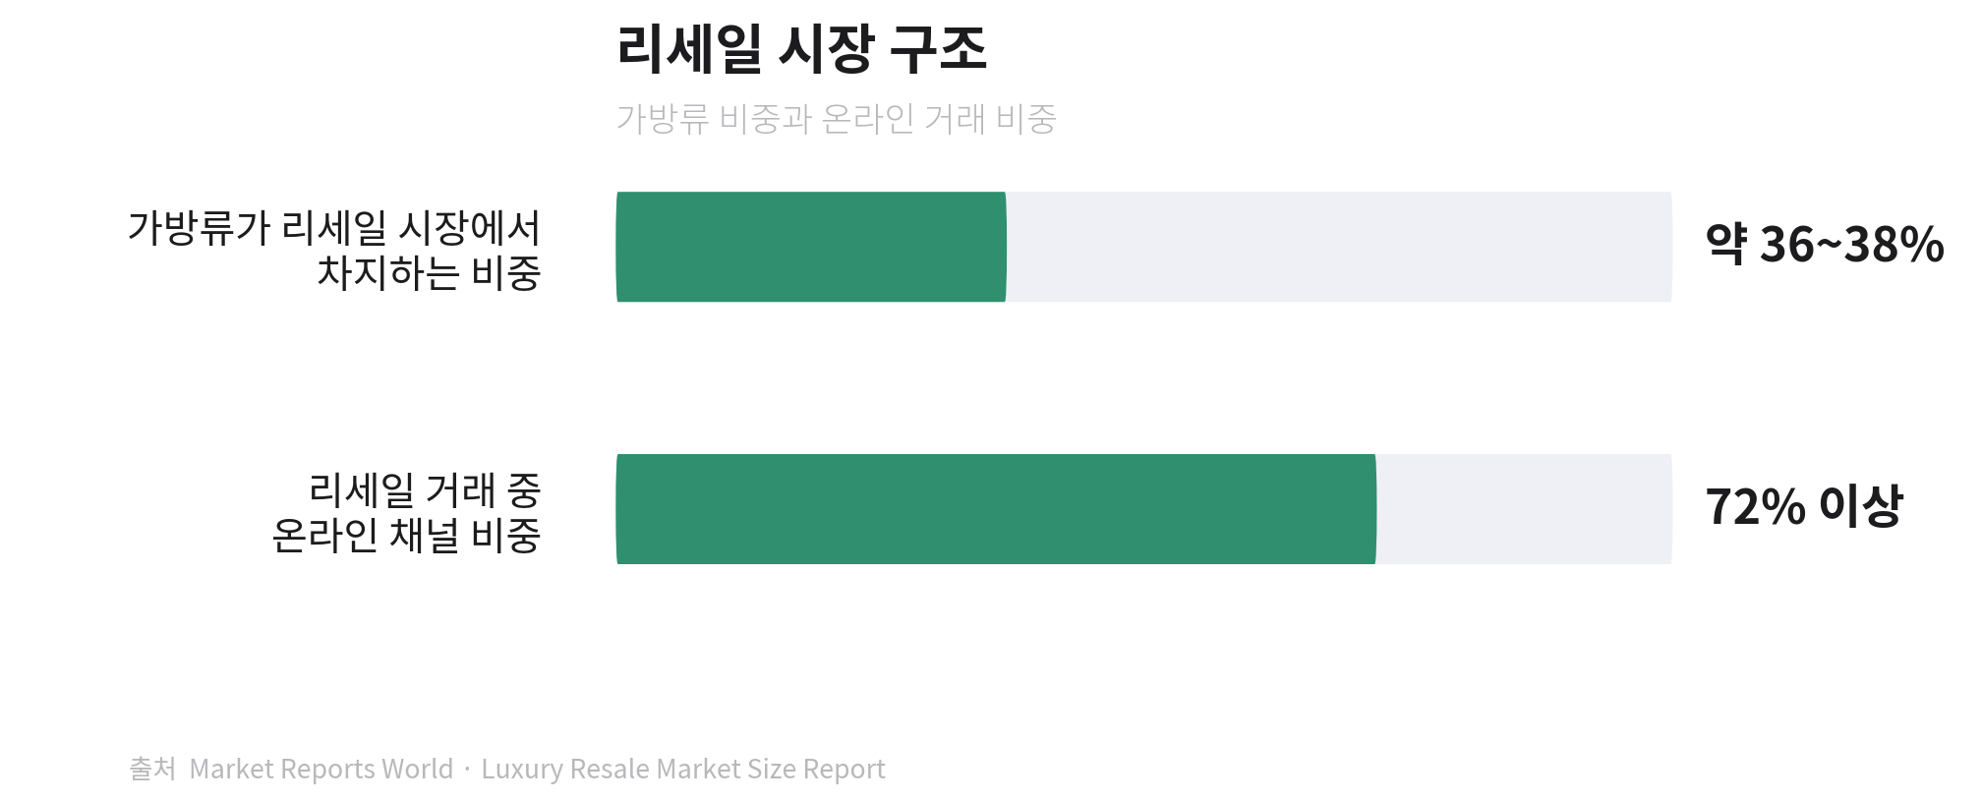
시장 규모가 확대됨에 따라 리세일 상품의 신뢰성을 확보하는 것 역시 중요한 과제로 부상하고 있다. 리세일 구매자의 41%는 여전히 정품 여부를 우려하고 있으며, 이 때문에 플랫폼의 51%가 정품 인증 라벨이나 자체 검수 절차를 도입하고 있다^{[2]}. 특히 가방류는 리세일 시장에서 약 36~38%의 비중을 차지하는 주요 거래 품목이며, 거래의 72% 이상이 온라인을 중심으로 이뤄지면서 구매자가 상품의 진위와 상태를 직접 확인하기 어려운 정보 비대칭 문제가 발생한다. 오프라인에서는 이미 이런 격차를 메우려는 시도가 이뤄지고 있다 — 실제로 한 글로벌 럭셔리 브랜드 매장을 방문했을 때, 담당 직원이 정품 감정과 수선 상담을 매장에서 즉석으로 제공하는 것을 확인했다.
이러한 문제를 MCM의 제품 정보와 연결해 볼 수 있다. MCM 제품의 황동 플레이트에는 개체를 식별할 수 있는 시리얼 번호가 각인되어 있으며, 신형 제품은 영문자 1개와 숫자 4자리, 빈티지 제품은 숫자 4자리 형태의 시리얼이 로고 플레이트 하단에 각인되는 사례가 확인된다. 여러 정품 감정 가이드를 교차 확인했으나, 이 시리얼을 소비자가 직접 조회할 수 있는 공식 온라인 서비스는 확인되지 않으며 공식 확인은 별도의 전문 감정 절차가 필요하다. 즉 MCM 제품에는 개체를 식별할 수 있는 정보가 이미 존재하지만, 이를 소비자가 쉽게 활용할 수 있는 디지털 수단은 부족하다.
럭셔리 업계에서는 제품의 식별 정보와 이력 데이터를 디지털화하려는 움직임이 확대되고 있다. LVMH, OTB Group, Prada Group, Cartier 등이 참여한 Aura Blockchain Consortium을 비롯해 여러 럭셔리 브랜드가 블록체인 기반의 디지털 제품 인증 및 디지털 제품 여권(Digital Product Passport)을 도입하고 있으며, 제품의 수리 이력·보증·소유 관련 정보를 관리하는 등 구매 이후의 경험까지 확장하고 있다^{[3]}. 더 나아가 EU는 지속가능제품생태디자인규정(ESPR)에 따라 패션·섬유 분야를 디지털 제품 여권의 우선 적용 대상으로 지정했다. 다만 아직은 프레임워크 단계로, 섬유 품목별 세부규정(delegated act)은 순차적으로 채택되어 그로부터 일정 기간 뒤에야 실질적인 의무화가 시작될 것으로 예상된다^{[4]}. 당장은 아니지만 방향 자체는 이미 업계 표준으로 굳어지고 있다. 참고로 위조·불법복제품은 전 세계 무역의 약 2.5%, 약 4,640억 달러 규모에 달하는 것으로 추정된다^{[5]}. 위조품 문제와 리세일 시장의 성장, 디지털 제품 정보에 대한 산업·규제적 요구가 동시에 나타나면서 제품의 신뢰성을 디지털 방식으로 확보하는 것은 점차 중요한 과제가 되고 있다.
MCM은 여기에 더해 이동성과 여행, 도시적 헤리티지라는 브랜드 고유의 정체성을 갖고 있다. 따라서 제품에 남은 사용 흔적을 결함이나 감가 요소로만 보는 것이 아니라, 제품이 거쳐온 시간과 여정을 보여주는 정보로 해석할 수 있다. 제품 식별 정보와 AI 기반 상태 분석을 결합하면, 정품 여부와 상태 확인을 넘어 사용 이력과 가치를 디지털화하는 새로운 리세일 경험으로 확장할 수 있다.

2. 문제 정의
럭셔리 브랜드는 판매 순간의 경험은 정교하게 설계하지만, 고객이 제품을 소유한 이후의 상태와 관리 여정은 충분히 파악하지 못한다. 그 결과 고객은 언제 관리해야 하는지 모르고, 브랜드 역시 어떤 근거와 타이밍으로 다시 연결해야 자연스러운지 알기 어렵다. 이 문제는 네 겹으로 나타난다.
1. 리세일 시 개별 제품의 관리 이력을 신뢰성 있게 증명할 방법이 없다. 럭셔리 리세일 구매자의 41%가 정품 여부를 우려하는 상황에서, 관리 이력까지 증명된 개체는 더 높은 가치를 인정받을 수 있음에도 그 이력 자체가 존재하지 않는다. 이것이 이 서비스가 존재해야 하는 가장 직접적인 이유다.
- 제품 구매 후 브랜드와의 지속적인 접점이 부족하다
- 고객은 마모 상태와 적정 관리 시점을 객관적으로 판단하기 어렵다
- 브랜드는 획일적인 캠페인 외에 고객에게 연락할 근거가 부족하다

3. 솔루션
본 아이디어를 설명하기 전에 명확히 하자면, MCM Nomad Passport는 정품 감정(authentication) 서비스가 아니다. 여러 기능 중 하나인 Verified Patina는 제품의 마모·관리 상태를 기록하고 해석하는 도구이며, 정품 여부에 대한 어떠한 판정도 내리지 않는다. 정품 확인이 필요한 경우 고객은 MCM 공식 매장 또는 지정된 전문 감정 채널을 이용해야 하며, 본 서비스가 제공하는 것은 오직 소유 기간 동안의 상태·관리 기록이다.
구성요소 | 역할
Passport | 제품별 구매·진단·케어·사용 이력을 축적하는 데이터 그릇
Verified Patina | 사진을 통해 마모·코팅 벗겨짐·변색·부자재 상태를 평가
Lifecycle Curator | 제품 상태와 사용 맥락을 근거로 셀프케어·공식수선·재구매 시점을 제안
Concierge | 여권 기록과 AR을 활용해 구매 전·중·후 경험을 연결하는 고객 인터페이스

본 서비스는 제품마다 하나의 디지털 여권을 만들어 구매·방문·사용·진단·케어 이력을 시간순으로 기록한다. 사진 기반 마모 진단인 Verified Patina가 제품의 실제 상태를 분석하고, Lifecycle Curator가 그 결과와 구매일·사용 정보·계절성을 종합해 관리 또는 재구매의 적절한 시점을 제안한다. 가장 중요하게 지키려는 원칙은 하나다. 모든 알림에는 상태 점수와 변화량 같은 판단 근거를 함께 표시해서, 고객이 "왜 지금 이 알림을 받았는지"를 항상 알 수 있게 한다.

Care-First 원칙
재구매 시점을 제안할 때는 다음과 같은 명확한 기준을 토대로 한다. 재구매 제안은 다음 세 조건 중 하나를 충족할 때만 표시한다.
- 수선이 불가능한 손상 상태일 때
- 소유 기간이 일정 연차를 넘어섰을 때
- 고객이 먼저 관심을 표명했을 때
이 세 조건에 해당하지 않으면 화면에는 수선·케어 옵션만 제시한다. 재구매 화면에도 "수선하기"를 항상 동등한 위치에 함께 보여준다.
알림 빈도도 같은 원칙을 따른다 — 개체 하나당 월 발송 상한을 두고, 고객이 "지금은 아니다"를 선택하면 다음 주기로 미룬다. 과도한 접촉은 그 자체로 럭셔리 브랜드 경험을 해친다.

4. 차별점
사진으로 마모를 분석하는 AI 자체는 이제 특별한 기술이 아니다. 이 서비스의 차별점은 진단 결과를 한 번의 화면으로 끝내지 않고, MCM 제품의 개별 식별 정보와 연결된 Passport에 누적시켜 브랜드의 케어 경험과 리커머스 가능성으로 확장한다는 구조에 있다. 더 나아가, 기존 디지털 제품 여권(DPP) 대부분이 구매 이후 시점에만 작동하는 것과 달리, MCM Nomad Passport는 구매 전(Concierge 헤리티지 스토리)부터 구매 중(AR 제품 히스토리 조회), 구매 후(Passport)까지 고객 여정 전체에 접점을 갖는다.
구분 | 현상 유지 | 중고 플랫폼 자체 검수 | 기존 DPP | MCM Nomad Passport
관리 이력 | 없음 | 없음(1회성 검수) | 없음(진위 증명 중심) | 있음(누적)
케어 제안 | 없음 | 없음 | 없음 | 있음(Lifecycle Curator)
적용 시점 | 해당 없음 | 판매 시점만 | 구매 후만 | 구매 전·중·후
브랜드 연결 | 약함 | 없음(제3자) | 브랜드 참여 필요 | 브랜드 소유 데이터

MCM만이 가진 근거
- 제품 라인업과 개별 식별 정보(황동 플레이트 시리얼)가 디지털 여권의 기반이 된다
- 매장은 자가 진단보다 높은 신뢰도의 공식 진단·케어 접점이 된다
- 멤버십과 구매 이력은 초기 Passport 생성과 개인화의 출발점이 된다
- AR 제품 히스토리 조회는 구매를 결정하는 바로 그 순간(구매 중)에 작동해, 구매 후에만 등장하는 다른 DPP 솔루션들과 접점 자체가 다르다
- 여행·이동·헤리티지라는 브랜드 정체성이 Passport·Journey·Stamp라는 서사를 자연스럽게 만든다
- 포인트·출석·랭킹 같은 게임형 언어 대신 Journey, Archive, Stamp, Care 같은 언어를 써서, 제품에 남는 흔적을 결함이 아닌 여정으로 해석한다

여권 승계
제품을 되팔 때는 이전 소유자의 여권을 새 소유자 계정으로 그대로 넘기는 승계 절차를 둔다. purchaseYear는 현재 소유자의 구매연도로 정의하며, 승계가 완료되면 새 소유자의 실제 구매연도로 갱신된다. 시리얼+구매연도 조합에 소유자가 항상 한 명으로 고정되기 때문에, 시리얼 조합 가짓수가 크지 않다는 한계가 여러 사람이 같은 시리얼을 동시에 등록하는 문제로 번지지는 않는다. 여권 삭제는 되돌릴 수 없으며, 승계 절차 없이 동일 시리얼로 재등록하는 것 자체는 가능하지만 이전 이력과는 연결되지 않는 완전히 새로운 개체로 취급된다 — 즉 승계 절차를 건너뛴다고 해서 이전 소유자의 진단·케어 이력을 가져올 수는 없다.

이 서비스가 기록하는 것은 소유자 본인의 제품 상태와 관리 이력이지, 정품 여부에 대한 판정이 아니다. 정품 확인이 필요한 경우는 지금과 마찬가지로 전문 감정사나 공식 채널을 이용하면 된다.

5. 타겟과 사용 시나리오
타겟: MCM 매장을 방문하거나 구매를 고려 중인 고객부터 MCM 제품을 이미 보유한 고객까지를 포괄한다. 1차로는 시리얼 확인이 쉬운 헤리티지 컬렉션과 기존 멤버십 고객부터 시작하며, 여행 빈도와 관계없이 제품을 오래 잘 관리해서 쓰고 싶어하지만 관리 시점을 스스로 판단하기 어려운 사람들이 핵심이다.
시나리오: 고객은 매장에 들어서기 전부터 Concierge 헤리티지 스토리로 MCM 컬렉션의 여정을 접한다. 매장에서 실제 제품을 두고 구매를 고민할 때는 AR로 그 제품의 히스토리를 즉석에서 확인할 수 있다. 구매를 결정하면 시리얼 번호를 스캔해 디지털 여권이 생성된다. 이후 주기적으로 사진을 찍어 마모 상태를 진단하면 여권에 기록이 쌓이고, 서비스는 그 기록을 바탕으로 지금이 관리나 재구매를 고려할 시점인지 알려준다. 나중에 제품을 리세일할 때는 이 여권 기록을 근거로 관리 이력을 증명할 수 있다.

6. 서비스 설계 & 흐름도
서비스의 구조를 전체 흐름 → 유스케이스 → 아키텍처 → 데이터 모델 → 상태 흐름 → 시퀀스 순서로 정리한다.

전체 시스템 흐름도 (360° Nomad Journey)
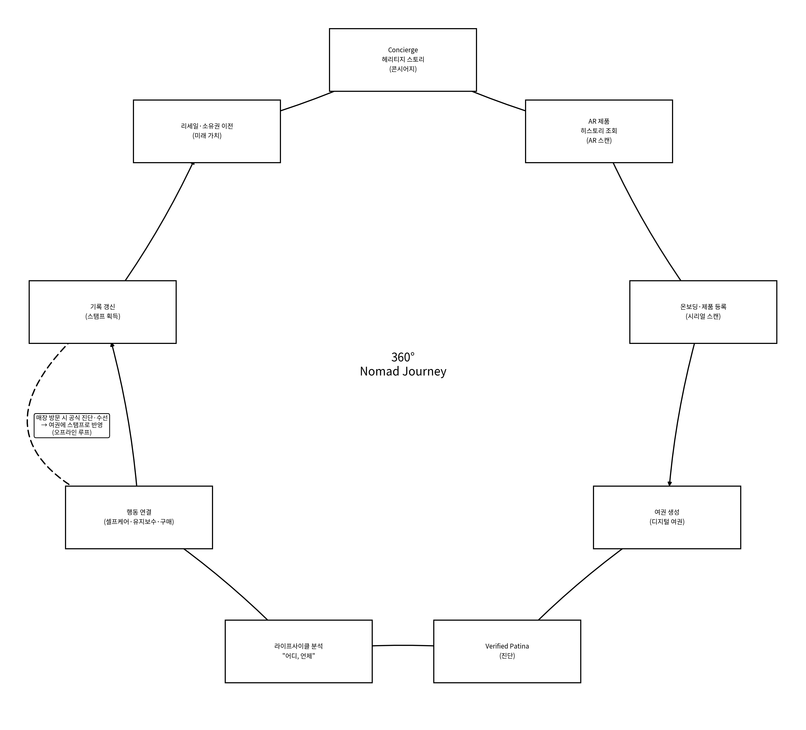
그림 1. 전체 시스템 흐름도
구매 전(Concierge 헤리티지 스토리) → 구매 중(AR 제품 히스토리 조회) → 구매 확정·온보딩(시리얼 스캔) → 여권 생성 → 소유 기간 루프(Verified Patina 진단 → 라이프사이클 분석 → 행동 연결 → 기록 갱신) → 리세일·소유권 이전, 총 9단계로 이어지고 새 소유자가 다시 Concierge·AR로 그 제품을 만나며 360° 여정이 완료된다. 행동 연결 단계에서 갈라지는 오프라인 루프는 매장 방문 시 공식 진단·수선이 여권에 스탬프로 반영되는 흐름이다.

유스케이스 다이어그램
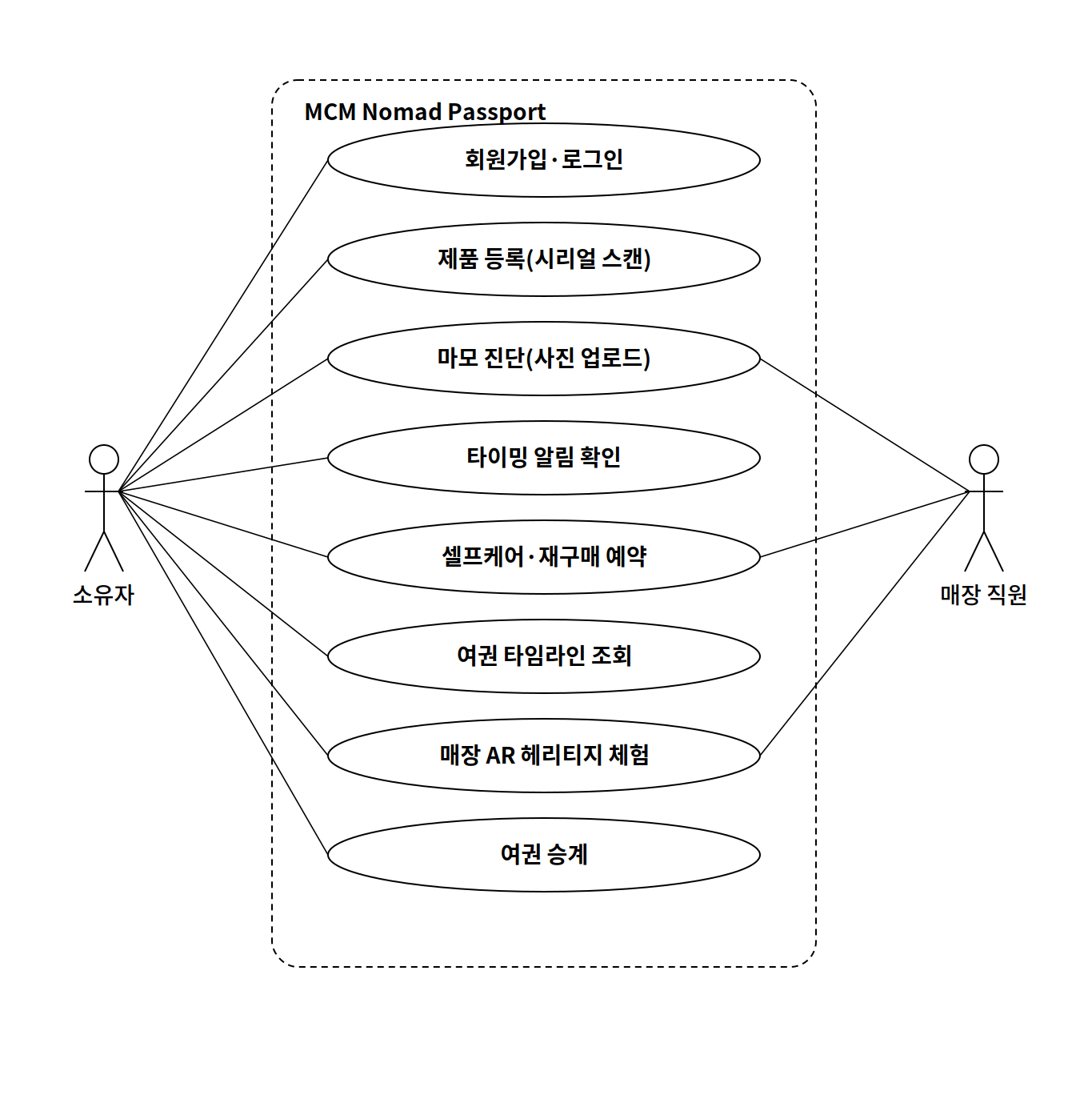
그림 2. 유스케이스 다이어그램
소유자는 여덟 개 유스케이스 전부와 관계를 맺고, 매장 직원은 마모 진단(공식 진단), 셀프케어·재구매 예약(케어 접수), 매장 AR 헤리티지 체험 세 곳에 관여한다. Concierge 헤리티지 스토리(구매 전)와 AR 제품 히스토리 조회(구매 중)는 이번 백엔드 MVP 범위 밖의 프런트엔드 전용 기능으로, 구매를 결정하면 제품 등록으로 자연스럽게 이어진다.

시스템 아키텍처 다이어그램
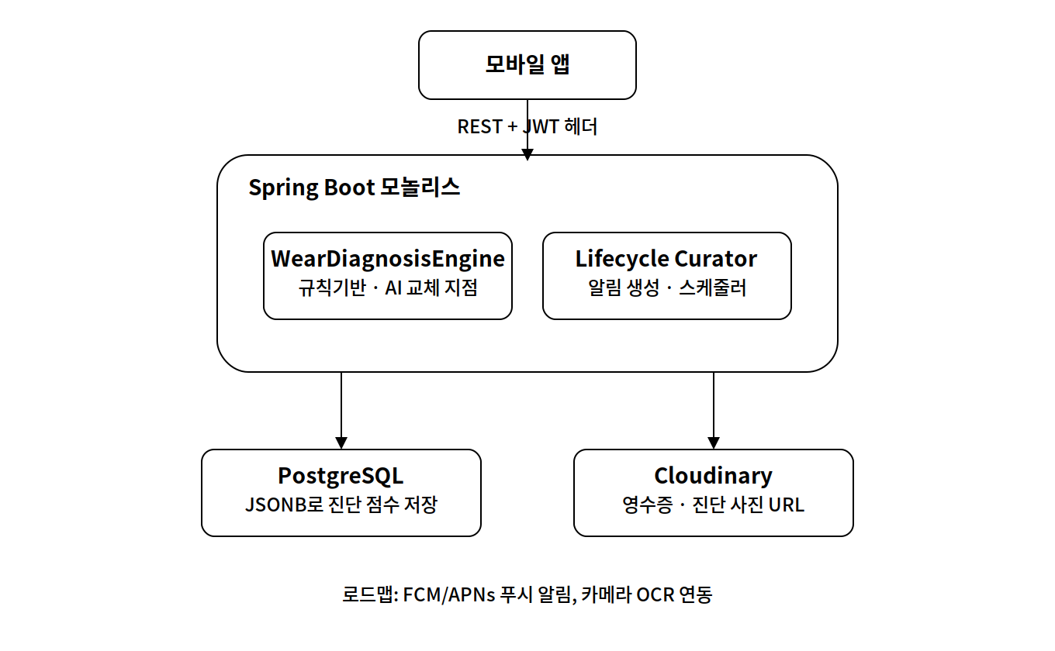
그림 3. 시스템 아키텍처 다이어그램
모바일 앱은 REST API를 JWT 헤더 인증으로 호출한다. Spring Boot 모놀리스 내부에서 WearDiagnosisEngine(규칙기반·AI 교체 지점)과 Lifecycle Curator(알림 생성·스케줄러)가 핵심 로직을 담당하며, 각각 PostgreSQL(JSONB로 진단 점수 저장)과 Cloudinary(영수증·진단 사진 URL)에 접근한다.

ERD
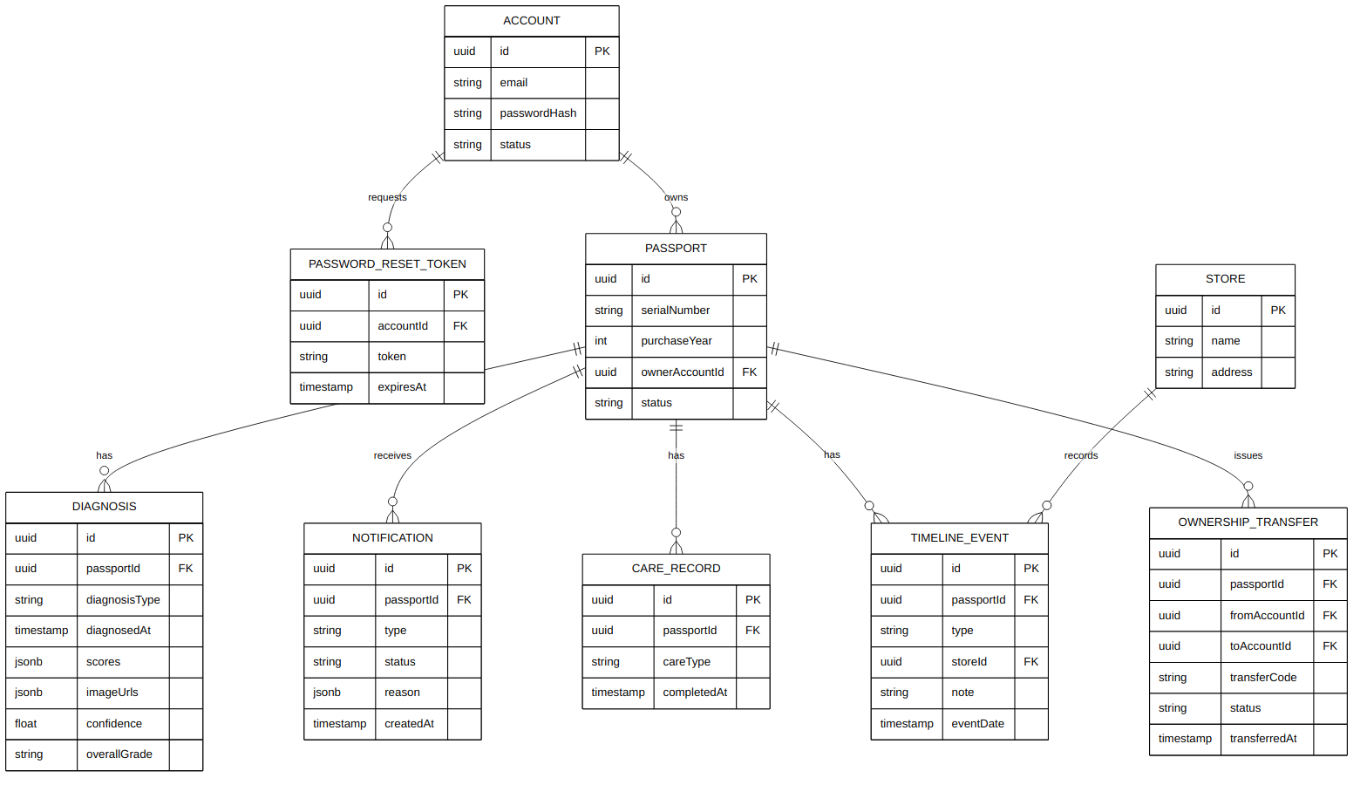
그림 4. ERD
Account가 여러 Passport를 소유(owns)하고, 하나의 Passport에 Diagnosis·Notification·CareRecord·TimelineEvent·OwnershipTransfer가 1:N으로 쌓인다. Diagnosis에는 진단 시각(diagnosedAt)·항목별 점수(scores)·이미지(imageUrls)·신뢰도(confidence)가 포함되어 "이전 진단 대비 변화량", "추이 보기"를 계산할 수 있다. Notification은 status(CREATED/READ/DISMISSED) 3단계와 판단 근거(reason), 발송 시각(createdAt)을 갖는다. OwnershipTransfer는 여권 승계 절차를 위한 신규 엔티티로, 승계 코드 발급부터 소유권 이전까지의 이력을 기록한다. TimelineEvent가 참조하는 STORE 엔티티를 추가해, 매장 방문 기록(storeId)이 실제로 어느 매장을 가리키는지 명확히 했다.

클래스 다이어그램
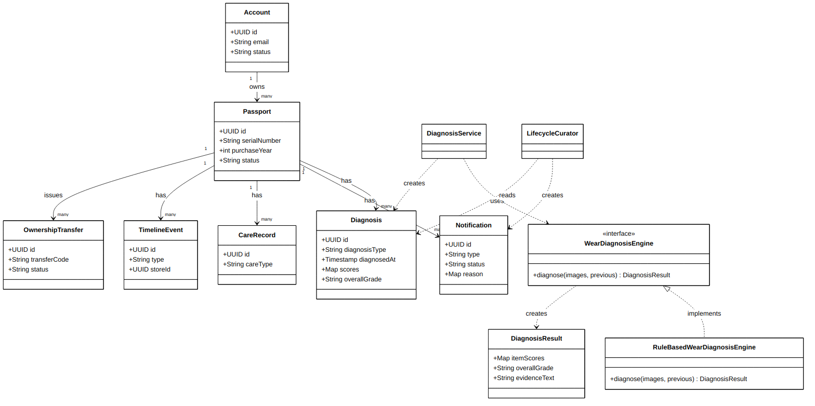
그림 5. 클래스 다이어그램
DiagnosisService가 WearDiagnosisEngine 인터페이스를 사용해 진단을 생성하고, WearDiagnosisEngine은 DiagnosisResult를 만들어 반환한다. LifecycleCurator는 Diagnosis를 읽어 Notification을 생성한다. Passport 아래 CareRecord·TimelineEvent·OwnershipTransfer까지 ERD와 동일한 범위로 포함시켜, 두 다이어그램이 같은 도메인을 다른 관점(데이터 구조 vs 책임 분리)에서 보여주도록 정리했다. AI 팀원의 결과물을 API 변경 없이 끼워 넣을 수 있도록 진단 로직 전체를 인터페이스 뒤에 숨긴 구조는 그대로 유지된다.

상태 다이어그램
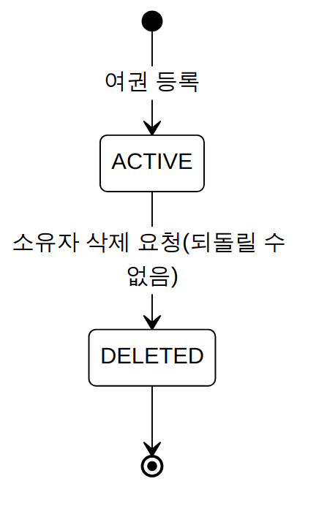
그림 6. Passport 상태 다이어그램
여권 등록과 동시에 ACTIVE 상태가 되고, 소유자 삭제 요청 시 DELETED로 전환되며 이 전이는 되돌릴 수 없다. 동일 시리얼로 재등록하면 이전 이력과 연결되지 않는 새로운 Passport로 취급되어, 이 다이어그램의 시작점(ACTIVE)부터 다시 출발한다.

시퀀스 다이어그램
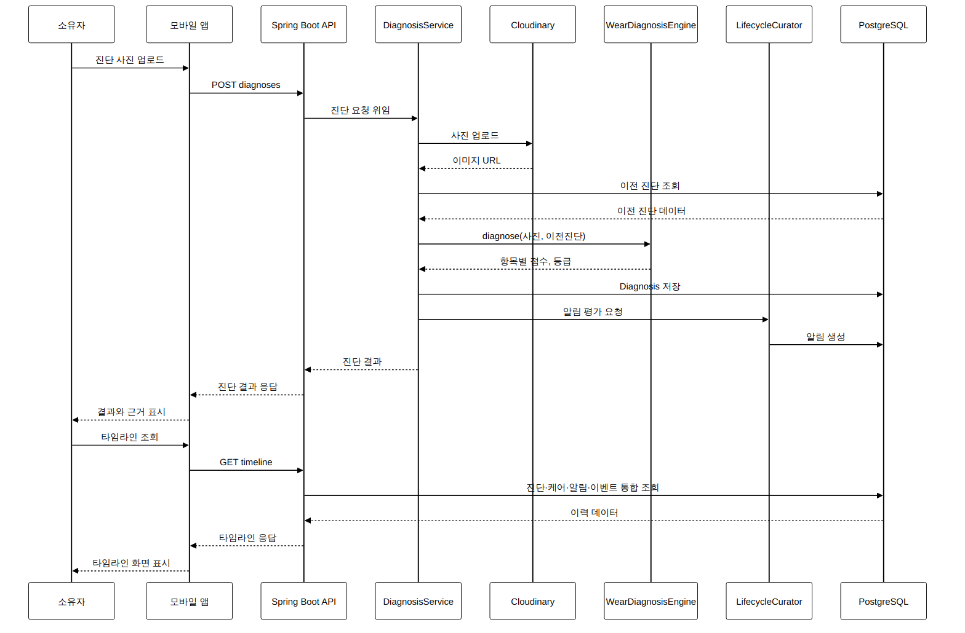
그림 7. 시퀀스 다이어그램 — 등록 → 진단 → 알림 → 타임라인
소유자가 진단 사진을 업로드하면 모바일 앱이 POST diagnoses를 호출하고, Spring Boot API는 이 요청을 DiagnosisService에 위임한다. DiagnosisService가 사진을 Cloudinary에 업로드해 이미지 URL을 받고 PostgreSQL에서 이전 진단을 조회한 뒤, 이 두 데이터를 WearDiagnosisEngine에 넘겨 항목별 점수·등급을 받는다. Diagnosis 저장 후에는 LifecycleCurator에 알림 평가를 요청해 Notification이 생성된다. 클래스 다이어그램의 서비스 레이어(DiagnosisService, LifecycleCurator)가 시퀀스에도 동일하게 드러나도록 맞췄다. 이후 소유자가 타임라인을 조회하면 GET timeline이 진단·케어·알림·이벤트를 통합 조회해 하나의 화면으로 응답한다.

7. 데모 범위
위 9단계 전체가 최종적으로 지향하는 그림이지만, 해커톤 기간 안에 전부를 구현하지는 않는다. 심사위원이 "어디까지 실제로 되는가"를 판단할 수 있도록 실동작 / 목업·영상 / 로드맵 세 단계로 나눈다.
그림 1·그림 2·4장에서는 여권 승계를 360° 여정과 유스케이스의 핵심 축으로 다루지만, 이는 "서비스가 지향하는 완성된 그림"을 보여주는 것이지 이번 해커톤 데모에 실제로 포함된다는 뜻은 아니다. 데모 포함 여부는 아래 표 2번째 행처럼 별도 확인이 필요하다.
구분 | 항목 | 이유
실동작 | 제품 등록, 마모 진단(Verified Patina), 타이밍 알림(Lifecycle Curator), 여권 타임라인, 행동 연결 | 문제 정의를 증명하는 핵심 흐름이자 실제 수익 지점. 규칙 기반 로직으로 해커톤 기간 안에 시연 가능
실동작(확인 필요) | 여권 승계(소유권 이전) | purchaseYear·삭제 정책은 확정됐으나, 이번 데모 범위 포함 여부는 팀 확정 필요
목업·영상 | 매장 AR 헤리티지 경험, 구매 전·중 추천(Concierge) | 프로토타입 구현은 확인됐으나 백엔드 MVP 범위 밖. 실동작/목업 여부는 프런트 구현 방식 확정 후 결정
로드맵 | 정품·리세일 공식 인증서 발급 | 브랜드 운영·법무·데이터 연계가 필요해 해커톤 범위를 벗어난다
로드맵 | 연말 리캡, 게이미피케이션 요소 | 데이터가 어느 정도 누적된 이후에야 의미가 생기는 기능

AI 진단 결과에는 신뢰도와 함께 자가 진단/매장 공식 진단 여부를 구분해서 표시한다. 시리얼 중복 등록·OCR 인식 실패 시 수동 입력·개인정보 보관 정책도 데모 수준에서 함께 보여준다. 개인정보 보관 정책의 핵심은 다음과 같다: 여권을 삭제(DELETED)하면 진단 사진·영수증 등 Cloudinary에 저장된 이미지도 함께 삭제 처리하며, 승계 시 이전 소유자의 계정 식별 정보는 새 소유자에게 노출되지 않는다.

8. 브랜드 톤
Nomad Passport라는 이름은 MCM의 이동성, 여행, 도시적 헤리티지를 자연스럽게 확장한다. 제품에 남는 흔적을 결함이 아니라 Patina와 Journey로 해석해, 오래 소유하는 럭셔리 경험을 강화하는 방향으로 설계했다.
- 포인트, 출석, 랭킹 같은 게임형 언어 대신 Journey, Archive, Stamp, Care 같은 언어를 사용한다
- 재구매 알림은 할인 압박이 아니라 컬렉션 큐레이션과 교체 필요성의 근거 중심으로 표현한다
- AI는 서비스의 주인공이 아니라, 장인정신과 케어를 돕는 조용한 조력자로 자리하게 한다

9. 비즈니스 모델과 시장성

시장 규모
앞서 배경에서 살펴본 것처럼, 글로벌 럭셔리 리세일 시장은 2026년 약 416억 달러 규모이며 2030년까지 500~600억 달러대로 성장할 전망이다^{[1]}. 이 서비스의 대상은 리세일 시장 참여자에 국한되지 않고, 여행 여부와 관계없이 MCM 제품을 소유한 전체 고객이다. 단순 시장 규모보다, 이 서비스를 통해 고객 한 명 한 명의 생애가치(LTV)가 얼마나 늘어나는지가 더 중요한 지표다.

수익 모델
- 케어·수선 예약 전환: 진단 결과가 공식 서비스 예약으로 이어질 때 발생하는 연계 수익
- 재구매 전환: 재구매 큐레이션을 통해 발생한 구매에 대한 기여
- 공식 리세일 채널 연계: 향후 공식 리커머스 채널과 연동할 경우의 중개 수익

예를 들어 여권 1만 건이 등록되고 그중 15%가 케어 예약으로 전환되며 평균 객단가가 5만 원이라고 가정하면, 연간 약 7,500만 원의 케어 매출로 이어지는 구조다. 실제 전환율과 객단가는 파일럿을 거쳐야 확인할 수 있는 가정치다.

고객 혜택 — 인증서 발급
리세일 시 관리 이력 증명서는 관리 이력이 충분히 쌓인 고객에게 무료로 제공할 계획이다(7장 기준 현재는 로드맵 단계). 아직 아무도 써본 적 없는 기능에 바로 요금을 매기기보다, 신뢰를 먼저 쌓아 케어 예약·재구매로 이어지게 하는 쪽이 우선이라고 판단했다. 수익 항목이 아니라 고객 유지 장치로 분류하며, 유료화는 이용률이 쌓인 다음 별도로 검토한다.

확장 가능성
1차로는 시리얼 확인이 쉬운 헤리티지 컬렉션과 기존 멤버십 고객으로 시작하지만, 검증만 되면 MCM 전체 제품 라인업으로 자연스럽게 확장할 수 있는 구조다. 여권이라는 데이터 자산이 쌓일수록, 이후 다른 카테고리(의류, 액세서리 등)로도 같은 방식이 적용될 수 있다.

브랜드 차원의 비용 절감
- 정품·관리 문의가 셀프 진단으로 분산되면서 고객센터 응대 부담이 줄어든다
- 획일적인 마케팅 캠페인 없이도 여권 데이터를 근거로 한 자동화된 재접점이 생겨, 캠페인 운영 비용을 아낄 수 있다
- 관리 이력이 데이터로 쌓이면서, 정품 분쟁 대응에 드는 시간과 비용이 줄어든다

10. 시장 진입
전체 라인업에 한꺼번에 적용하기보다, 시리얼 확인이 쉬운 헤리티지 컬렉션과 기존 멤버십 고객부터 단계적으로 넓혀가는 방식을 계획한다. 다만 헤리티지·빈티지 라인은 4자리 숫자 시리얼이라 신형(영문 1자+숫자4자리)보다 충돌 확률이 높다는 점은 별도의 보조 식별자(등록 시점, 구매 정보 등)로 보완이 필요하다.
단계 | 내용 | 전환 기준
1단계 · 파일럿 | 헤리티지 컬렉션 보유 고객과 기존 멤버십 고객을 매장 1~2곳에서 이메일·매장 안내로 초대해 베타 운영 | 여권 등록률, 진단 완료율
2단계 · 확장 | 파일럿에서 확인된 사용성을 바탕으로 참여 매장과 헤리티지 라인업 전체로 적용 범위를 넓힘 | 재진단률, 케어 예약 전환율
3단계 · 전체 적용 | 전체 제품 라인업과 매장으로 확장하고, 공식 리세일 채널 연계를 시작 | 재구매 전환율, 여권 승계 건수

각 단계로 넘어가는 기준은 표에 정리한 핵심 지표로 판단하며, 지표가 확인되기 전까지는 다음 단계로 서둘러 넘어가지 않는다.

11. 팀 소개
이번 기획은 AI/데이터, 프런트엔드, 백엔드, 기획 네 가지 파트가 함께 맡아 진행한다. 각 파트의 담당 영역은 아래 표에 정리한다.
파트 | 담당 영역 | 담당자
AI/데이터 | 마모 진단 로직 설계, Lifecycle Curator의 판단 근거 산출 | 이현욱
프런트엔드 | 핵심 데모 화면(제품 등록→진단→알림→타임라인) 구현 | 심지윤
백엔드 | 여권·진단·알림 데이터 저장 구조 설계, API 연동 | 정준영
기획 | MCM 브랜드 자산 조사, 심사기준 대응, 피칭 스토리 구성 | 김예란

팀원 상세 소개
이현욱 — AI/데이터
- 정보처리기사, LLM·Multi-Agent·Computer Vision 분야 학부연구생 경험이 있는 AI 개발자
- 생성형 영상·시 생성 AI 팀 리드로 Outstanding Capstone 선정, LG Aimers 5·6·7기 참가로 데이터 분석·모델링 경험 다수
- 2025 AI Make a Thon 대상, 2026 대전충남 초광역 창업역량 강화캠프 대상 등 관련 대회 수상 다수
기술 스택: Python, PyTorch, LLM/RAG, Computer Vision, Multi-Agent, React, Spring Boot
심지윤 — 프런트엔드
- 소프트웨어 전공
- 파이썬프로그래밍활용능력 2급, 생성형 AI LEADER(구글) 과정 수료
기술 스택: Python, Java, C
정준영 — 백엔드
- 소프트웨어 전공, OS·데이터베이스·자료구조·알고리즘 수강
- 교내 졸업작품 출품 우수상 수상, 서버·백엔드 담당
기술 스택: Java, Python, Spring Boot
김예란 — 기획
- 소프트웨어 전공
- 자바 타자연습 프로그램 개발 — Java GUI 기반, 속도/정확도 측정 및 난이도별 문제 제공 기능 구현
- 한기대 자취방 거래소 웹 서비스 개발 — PHP/MySQL 기반, Bootstrap 5·Leaflet.js 지도 API·AJAX 실시간 폴링 활용
기술 스택: Java, PHP, MySQL, JavaScript

참고 자료
[1] The Business Research Company, Luxury Resale Global Market Report 2026 — https://www.thebusinessresearchcompany.com/report/luxury-resale-global-market-report
[2] Market Reports World, Luxury Resale Market Size, Share, Trends, Growth Rate To 2035 — https://www.marketreportsworld.com/market-reports/luxury-resale-market-14713258
[3] Cryptonews, Why Blockchain Is Important For Fashion Brands Enabling Digital Product Passports — https://cryptonews.com/news/why-blockchain-is-important-for-fashion-brands-enabling-digital-product-passports/
[4] Cycle Intelligence, EU Digital Product Passport for textiles: requirements and timeline — https://www.cycle-platform.com/knowledge/eu-digital-product-passport-textiles/
[5] OECD, Global Trade in Fakes (2021) — https://www.oecd.org/en/publications/global-trade-in-fakes_74c81154-en.html

참고: 배경 절의 시장 규모 수치는 최신 보고서([1]) 기준 한 세트로 통일했다. 이전 버전에서 함께 인용했던 Arizton·Deep Market Insights 등 다른 기관 전망치는 서로 다른 발행 시점의 예측이라 혼선을 줄 수 있어 이번 개정에서 제외했다.

